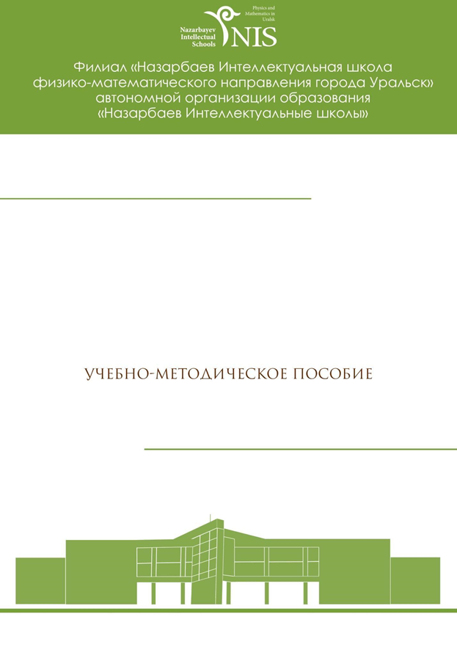
Уральск, 2020г
КРЕАТИВНЫЙ ПОДХОД К УРОКУ САМОПОЗНАНИЕ ЧЕРЕЗ ВИДЕО РЕСУРСЫ С ПРИМЕНЕНИЕМ ЦИФРОВОГО ГАЙДА

УЧЕБНО-МЕТОДИЧЕСКОЕ ПОСОБИЕ

УДК:371.38

Рассмотрено и рекомендовано на заседании методического совета школы от
8.09.2020 года Протокол №1
Рецензенты: Опря О.В. кандидат филологических наук, доцент
Казбекова А.С. педагог-психолог НИШ ФМН г. Уральск

Бабикенова А. А.
Креативный подход к уроку самопознания через видео ресурсы с применением цифрового гайда: учебно методическое пособие для учителей самопознания. - Астана: АОО «Назарбаев Интеллектуальные школы» Центр педагогического мастерства, 2018.-35с.

Предназначается для практических занятий по самопознанию и внеклассных уроков. Представлены задания, способствующие развитию навыков креативного и критического мышления учащихся посредством анализа и обсуждения просмотренных видео-ресурсов с использованием цифровых инструментов. Данное учебно-методическое пособие с практическими заданиями разработано в соответствии с учебно - познавательной компетентности, позволяющий раскрыть духовно- нравственную глубину уроков. В пособии рассмотрены возможности основных цифровых инструментов и сервисов, которые могут быть использованы для создания учебного контента, электронных образовательных ресурсов, которые могут быть важным в учебно-воспитательном процессе.

Содержание
- Введение ………………………………………………........................…4
- Изучение анимационного мультфильма «Луна» ................... ………7
- Изучение фильма «Цирк бабочек» ...........................................……….8
- Изучение фильма «Чем люди живы» по рассказу Льва
Толстого………………………………………………………....……………10
- Изучение фильма «Подтверждение» …………….…….......…………..11
- Изучение фильма «Отец и дочь» .................…………...............………12
- Изучение мультфильма «Озарение»……………….......................……13
- Изучение видео притчи «Воробей»…......…..................………………14
- Изучение мультфильма «Барашек и Кролень»......................................17
- Изучение видеоматериала «Бумеранг доброты»..................................18
- Изучение видеопритчи «О ценности жизни».........................................20
- Изучение видеоролика «Мой отец» .......................................................22
- Изучение отрывка из фильма «Ангел» ..................................................24
- Изучение видеоролика «Не теряй времени» .........................................26
- Изучение социального видеоролика «Что-то больше» ........................28
- Изучение социального видеоролика «Мы в ответе за тех кого
приручили» .....................................................................................................30 17. Изучение видеоматериала «Мама и дочка» ...........................................31
- Заключение………………………………………………….....………….32
- Список литературы…………………………………………………….....34
- Материалы из книг……………………………………………………….35

Введение
Именно через образование мы хотим возродить в нашем
обществе нравственно-духовные ценности, чтобы каждый человек мог в полной мере реализовать заложенные в нем от рождения способности и тем самым принести пользу не только нашему государству, но и всем людям на Земле
С. А. Назарбаева
В наше время все большее внимание уделяется человеку как личности - его сознанию, духовности, культуре, нравственности, а также высоко развитому интеллекту и интеллектуальному потенциалу.
Развитие личности в школе идет на учебном занятии, поэтому задача педагога состоит в том, чтобы обеспечить включение каждого ребенка в разные виды деятельности. Отношение к себе и другим всегда было актуальным для человеческого бытия. Данное пособие посвящено креативному раскрытию творческой стороны личности с использованием экранного искусства и цифрового гайда. Не секрет, что в настоящее время современная школа располагает богатым арсеналом информационно-коммуникативных технологий. Работа с видео ресурсами с применением цифровых технологий очень актуально в наше мобильное время. Экранные искусства (кинематограф, телевидение, видео) в наше время обретают особое значение в решении задач воспитания и образования. Данное пособие посвящено актуальной проблеме – эффективности усвоения духовно - нравственных ценностей через применение экранного искусства с использованием цифровых инструментов. Для урока самопознания является оптимальным и креативным использование таких типов деятельности, как эстетическое восприятие (с акцентом на переживание и рефлексию), интерпретация результатов восприятия и художественно-творческая деятельность, а также освоение знаний, стимулирующих остальные виды деятельности. Особенностью урока самопознания с применением видео ресурсов заключается в том, что на занятиях после просмотра определенного видео ресурса ведется активный диалог с учителем, исследуется мир человеческих взаимоотношений, происходит обмен жизненными наблюдениями, развиваются навыки практического мышления. Видеоматериалы – это технические средства обучения, относящиеся к современным методическим приемам. Учитель не только должен знать, что такое видеоматериалы, но и уметь применять их на практике. Только правильно владея методикой работы с видеоматериалами, он может донести знания до учащихся. Также в работе с видеоматериалами перечислены функциональные возможности образовательных платформ, сайтов и порталов. Использование данного метода дает:
Во-первых, повышение у учащихся интереса к изучению определенной темы на уроке; во-вторых, стимулирует развитие комфортной среды на уроке; в-третьих, повышается активность в самостоятельной работе у учеников; в-четвертых, просмотр видеоматериала улучшает интеллектуальное и эмоциональное развитие ученика; в-пятых, применение цифровых платформ помогают развить soft skills: умение работать в команде, критически мыслить и выражать свою точку зрения.
Почему это удобно?
- У учителя на Google диске собирается своя копилка ссылок, текстов, документов, видео- и аудиозаписей, и все это – буквально у тебя в кармане, потому что приложение можно использовать как на стационарном компьютере, так и на мобильном устройстве.
- Учитель может дать доступ на редактуру документа, как отдельному ученику, так и всей группе учащихся, что удобно для групповой работы.
- Контрольные и проверочные работы выходят на новый уровень. Тратится время на введение данных, но зато результат не приходится выводить ручкой.
- Когда ученик отправляет домашнее задание на платформе, учителю приходит уведомление, и он может тут же проверить его, поставить оценку и указать комментарий.
- Цифровая инструкция помогает в обучении, уроки становятся интересными, а главное – более продуктивными. Учитель становится тьютором и наставником.
Теоретическая база данной работы основывается на принципах гуманно личностной педагогики Ш.А. Амонашвили, исследованиях по проблемам коммуникативного обучения. Поэтому главное внимание направлено на формирование учащимися личностного отношения к увиденному. Успешное достижение такой цели осуществляется при просмотре видеоматериала на уроке самопознания в рубрике «Подарок учителя». Применение на уроке видеоматериала - это не только еще один источник информации. Использование видеоматериала способствует развитию личностных качеств и различных сторон психической деятельности учащихся, и, прежде всего, внимания и памяти.
При использовании наглядного метода (демонстрация видеоматериала) необходимо соблюдать ряд условий:
- Продуманное применение видеоматериала на уроке самопознания способствует развитию у ученика интереса к данному предмету, помогает выработать навыки самостоятельной работы.
- При планировании предстоящего урока нужно четко определить, для выполнения каких задач предназначается тот или иной фильм. Изучив сам фильм, учитель должен отобрать оптимальный обьем информации, учитывая уровень развития учеников, интересы и особенности детей и умение работать с фильмом. От глубины понимания видеофрагмента будет зависеть и качество усвоения ранее пройденного материала.
- Важно на уроке не допустить пассивного слушания и просмотра видеоматериала, нужно уметь работать с видео ресурсом: спорить, размышлять и оценивать. При использовании видеоматериала в качестве основного источника необходимо составить вопросы, на которые учащиеся получат ответы во время просмотра и которые дают осмысление необходимых фактов.
- Время, затрачиваемое на демонстрацию видеофрагмента, - от трех до двадцати минут. Методисты утверждают, что отрезок времени просмотра видеоматериала не должен равняться всей продолжительности урока. Оптимально – 10-15 минут. В ситуации, когда видео используется в течение 25-30 минут, пассивность учащихся неизбежна.
Для действительно эффективного использования видео на уроке самопознания нужно убедиться в том, что:
- Содержание используемых видеоматериалов соответствует уровню общей и языковой подготовленности учащихся.
- Длительность используемого видеофрагмента не превышает реальные возможности урока или этапа урока.
- Ситуации видеофрагмента предоставляют интересные возможности для развития языковой, речевой, социокультурной компетенции учащихся.
- Контекст имеет определенную степень новизны или неожиданности;
- Текст видео сопровождается четкой инструкцией, направленной на решение конкретной учебной задачи, понятной ученикам и оправданной логикой урока.
Следует также использовать такие видеоматериалы, как:
- учебное видео;
- художественные и документальные фильмы;
- мультфильмы;
- видеозаписи телевизионных новостей и других телепередач;
- музыкальные видеоклипы;
- рекламу;
- видео экскурсии по различным городам и музеям мира;
- различные компьютерные программы с видеорядом и т.д.
Особо нужно заметить, что на уроках самопознания с использованием видеоматериалов, учитель выступает, прежде всего, как организатор учебно - познавательной деятельности учащихся. Использование видеофильма в преподавании самопознания в школе позволяет решать 3 основные задачи:
  - сообщение учащимся новых знаний по изучаемому вопросу определенной темы или раздела;
  - знакомство с многообразием внутреннего мира человека;
  - повышение познавательной активности / использование более прочных и глубоких знаний для осмысления /.
Еще одним достоинством видеофильма является сила впечатления и эмоционального воздействия. Главное внимание должно быть направлено на формирование у учащихся личностного отношения к увиденному. Во время просмотра в аудитории возникает атмосфера совместной познавательной деятельности. В этих условиях даже невнимательный ученик становится внимательным. Конечно, для того чтобы понять содержание фильма, учащимся необходимо приложить определенные усилия. Кроме того, информация, представленная в наглядной форме, является наиболее доступной для восприятия, усваивается легче и быстрее. Учитель становится тьютором и наставником. Задача учителя – подобрать подходящую платформу и материал, используя не только учебник, но и аналитические статьи, и медиа материалы. Ученик видит результаты не в контексте класса, а в контексте формирования личных навыков, он анализирует, какие темы успешны, а где нужно уделить больше внимания. Видеоматериалы предоставляют практически неограниченные возможности для проведения анализа, построенного на сравнении и сопоставлении культурных реалий и особенностей поведения людей в различных ситуациях. Очевидно и то, что видео может иметь сильное эмоциональное воздействие на учащихся, служить стимулом и усилением для создания дополнительной мотивации в дальнейшей учебно-поисковой и творческой деятельности.
Содержание пособия охватывает применение видео ресурсов на уроке самопознания. На уроке используется короткие видеоленты с определенным тематическим смыслом, где рассматриваются отдельные вопросы к фильму. Опорой к наиболее полному изучению видеоматериала является использование элементов критического мышления, работа с цифровым инструментов, которое обеспечивает успешное достижение цели урока. Таким образом, применение учебно - методического пособия развивает не только творческую активность на уроке, но и пробуждает познавательный интерес к самому предмету, что повышает качество преподавания урока.
Особенности использования видеоматериалов на уроке самопознания:
Важной задачей учителя самопознания является создание реальных и воображаемых ситуаций общения на уроке, используя для этого различные методы и приемы новых подходов (ролевые игры, дискуссии, приемы критического мышления, творческие проекты и др.), а также применение необходимых цифровых инструментов.
Наряду с этим важно дать учащимся наглядное представление о жизни, о семейных традициях и культуре народов. Для решения этой важной проблемы необходимо использование современных подходов к уроку, применение цифровых инструментов и сервисов о котором будет идти речь дальше.

1. Изучение анимационного мультфильма «Луна»
Жанр - анимационный фильм
Содержание фильма: Басня о мальчике, который в своем возрасте побывал в самых необычных обстоятельствах. В первый раз папа и дедушка берут его на работу. В старой деревянной лодке они выплывают далеко в море, так что и земли не видно, они останавливаются и ждут. Большой сюрприз ожидает мальчика, когда он обнаруживает самые необычные черты своей семьи, их работы. Должен ли он следовать примеру своего папы, дедушки или оставаться верным своим убеждениям? Сможет ли он найти свой собственный путь в разгар их противоречивых мнений?
Пример:
Тема урока: Разум и воля (2 часа)
Класс: 7 класс
Цель урока: развивать интерес к поиску себя через познание своих возможностей.
Содержание урока: Разум и чувства. Человек с сильной волей. Познание возможностей человеческого разума и чувства. Путь к духовному развитию через постижение ценностей жизни.
Время видеофильма: 7 минут
Цифровой инструмент: Online Test Pad
Online Test Pad – бесплатный универсальный и простой конструктор, с помощью которого можно создать различные тесты, задания, задачи, кроссворды, сковороды опросы, логические игры, диалоги. Конструктор доступен на русском языке. Используется данный сервис для сбора и систематизации информации или же, как цифровой инструмент формирующего и итогового оценивания. Ссылка: https://onlinetestpad.com/ru/tests
Пример:
- https://app.onlinetestpad.com/surveys/gdzvo4yh5ruog
- https://onlinetestpad.com/ru/testview/25853-vasha-samoocenka
- https://app.onlinetestpad.com/tests/gdfog7vlytkq4/qgentexts
- https://app.onlinetestpad.com/tests/gdfog7vlytkq4/questions

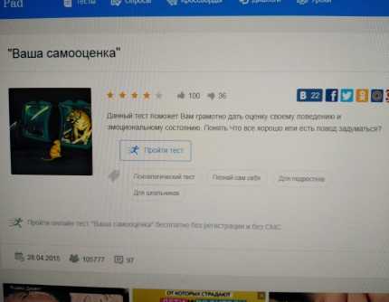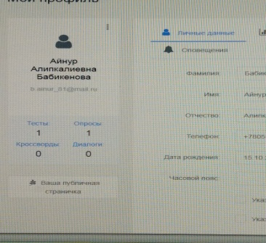

Изучение видеофильма с помощью применения приема «Синквейн»
Самым популярным приемом, применяемым на стадии рефлексии, стал синквейн. Прием синквейн – стихотворение, представляющее собой синтез информации в лаконичной форме, что позволяет описывать суть понятия или осуществлять рефлексию на основе полученных знаний. Правилами написания этого стихотворения является определенное количество слов в строке и назначение каждой строки. Синквейн – это не простое стихотворение, а стихотворение, написанное по следующим правилам:
1 строка – одно существительное, выражающее главную тему cинквейна. 2 строка – описание этой темы, два прилагательных, выражающих главную мысль.
- строка – три глагола, описывающие действия в рамках темы.
- строка – фраза, несущая определенный смысл.
- строка – заключение в форме существительного (ассоциация с первым словом).
Составлять cинквейн очень просто и интересно. Работа над созданием синквейна развивает образное и креативное мышление. На уроке самопознания учащиеся учатся писать подобные стихотворения в парах, напоминая друг другу правила написания, подбирая лексику. Затем синквейн пишется индивидуально. Целью написания подобного стихотворения может быть отработка понятий, рефлексивная оценка пройденного. На примере мультфильма «Луна»
  - Любовь
  - Сказочная, фантастическая
  - Открывает, учит, познает
  - Любовь всегда спасает
  - Мечта
Вывод: видеоматериал дает богатую пищу для размышления, учащиеся приобретают свою точку зрения о самых важных качествах разумного человека, а с применением приема «Синквейн» после просмотра учащиеся осознают важность принятия самостоятельного решения и обосновывают его.

2. Изучение фильма «Цирк бабочек»
Жанр – короткометражный, мотивирующий, драма
Содержание: действие фильма проходит в США во времена Великой депрессии. Глава цирка "Бабочка”, по имени Мендес, приезжает со своей великолепной труппой в Южную Каролину. Там он попадает на выставку уродов, где встречает человека без конечностей, по имени Уилл, над которым все смеются и унижают его. Встретив Мендеса, несчастный Уилл решает примкнуть к труппе и пытается спрятаться в цирковой машине, однако его находят. Все участники цирка "Бабочка” рады видеть его в своих рядах, и он присоединяется к циркачам. Все рассказывают новому участнику труппы свои грустные истории, как плохо им жилось до встречи с Мендесом, благодаря которому они раскрыли себя. Во время совместных гастролей Уилл случайно узнает, что умеет плавать. И тогда он придумывает смертельный номер – прыжок из-под купола цирка в небольшую емкость с водой.
Пример:
Слоган фильма: Никогда не опускай руки, даже если у тебя их нет.
Тема урока: Внешняя привлекательность и внутренний мир человека (2 часа)
Класс: 7 класс
Цель урока: с помощью навыков критического анализа углубить представления учащихся о зависимости внешней красоты от состояния внутреннего мира.
Время видеофильма:23 минут
Цифровой инструмент: Mindmeister
Mindmeister - позволяет делиться ментальными картами с любым количеством учеников, сотрудничать с ними в реальном времени. Независимо от места расположения, все члены команды мгновенно увидят изменения, сделанные в ментальной карте. Члены команды могут комментировать темы, голосовать за идеи или обсуждать изменения во встроенном чате. Важный результат совместной работы – это визуализация идей и возможность донести их до остальных. С помощью встроенного в MindMeister режима презентаций есть возможность преобразовать ментальные карты в динамичные слайд-шоу, вставить презентацию на сайт или транслировать ее в режиме реального времени своим коллегам и ученикам. Ссылка: https://www.mindmeister.com/
Пример: С помощью ментальных карт можно создать целую коллекцию интерактивных заданий. На примере фильма «Цирк бабочек» можно связать вечные общечеловеческие ценности. Это праведное поведение, истина, внутренний покой, любовь и ненасилие. Затем по каждой карте, по отдельности можно привести примеры с видео ресурсами тем самым раскрывая каждую общечеловеческую ценность в жизни человека.
https://www.mindmeister.com/1651977656
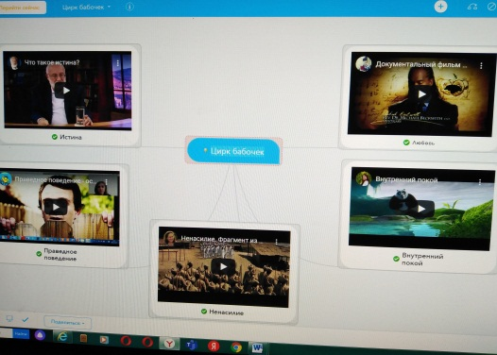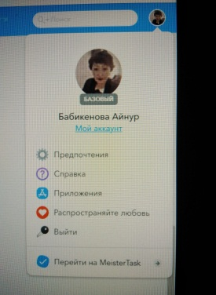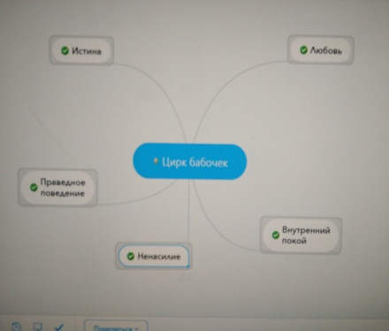

Изучение видеофильма с помощью применения приема «Эссе»
Написание собственных мыслей и взглядов к фильму расширяет спектр поставленных задач к уроку, что является смысловым моментом. Этот прием важен тем, что здесь наиболее четко проявляется отражение внутреннего мира человека через его личные записи. Эссе должно содержать убедительную аргументацию по заявленной проблеме. После просмотра видеоматериала учитель дает правила написания эссе:
- Эссе не должно содержать ничего лишнего;
- включать только ту информацию, которая необходима для раскрытия идеи.
Учитель ставит основной вопрос перед началом просмотра. И учащиеся отвечают на вопрос в эссе: - В чем смысл данного фильма?
Вывод: фильм с глубоким смыслом про судьбу удивительного человека, мотивирует учащихся к ценностному отношению к жизни. С помощью применения приема «Эссе» можно увидеть глубину мыслей человека, которые отражаются в собственных переживаниях. Этот видеоматериал является направляющим ресурсом, учащиеся могут получить самостоятельно ответы на многие вопросы о стойкости и терпимости характера человека. Данный урок можно провести для учащихся среднего и старшего звена по соответствующей учебному плану теме о человеке и его жизни.
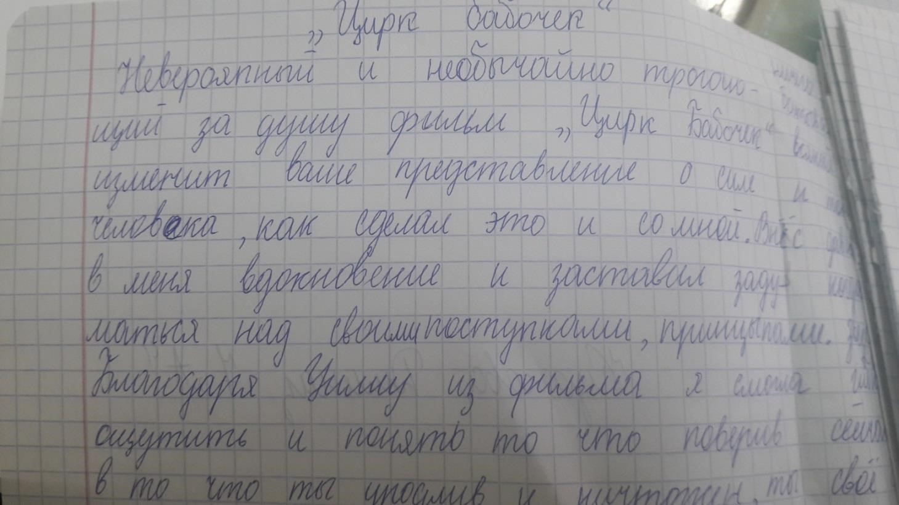

3. Изучение мультфильма «Чем люди живы» по рассказу Льва Толстого
Жанр - мультфильм
Содержание: Это притча о людях. Однажды Бог наказал одного ангела и послал его на Землю, чтобы узнал он, чем живут люди на Земле. И прожил ангел несколько месяцев у бедного сапожника и узнал, что есть в людях, чего не дано людям и чем живы люди. Смысл жизни человека и его потенциальные возможности становятся ясными только тогда, когда человек осознает и поймёт своё предназначение в материальном мире. В основе сюжета, история о нелегкой жизни русских крестьян и история ангела, посланного Богом на землю, чтобы тот, живя среди людей, смог узнать и понять:
- Что есть в людях?
- Чего не дано людям?
- И чем живы люди?
Только тогда он сможет вернуться к Богу.
Пример:
Тема урока: «Вечный поиск, вечный путь» (2 часа)
Класс: 10 класс
Цель урока: расширить представления учащихся о значимости духовного роста с пониманием смысла своей жизни.
Время мультфильма: 22 минут
Цифровой инструмент: «Фабрика кроссвордов»
«Фабрика кроссвордов» – конструктор для создания кроссвордов онлайн. Можно не регистрироваться. Позволяет составить кроссворд самостоятельно или с помощью специального сервиса, разгадывать в режиме онлайн. Вы можете сразу же увидеть результат своего труда. После того, как кроссворд был создан, под рабочим полем появляется ссылка для разгадывания и электронный адрес странички, который можно отправить учащимся. Ссылка: http://puzzlecup.com
Пример: С помощью puzzlecup.com учащиеся могут создать целую коллекцию кроссвордов. На примере пройденной темы и просмотренного видео ресурса можно раскрыть представления учащихся о значимости духовного роста в жизни человека.
- http://puzzlecup.com/crossword-ru/?edit=F91E93B252EF6B98&pin=715C6CFE
- https://www.puzzlecup.com/crosswordru/?edit=F5C9AA1ED5B7D459&pin=58EB6F4E
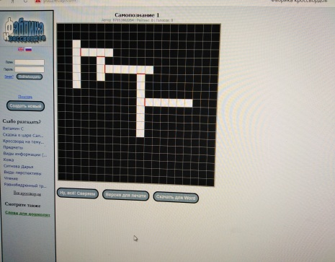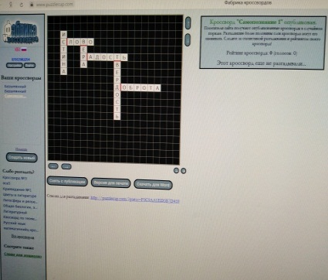

Изучение видеофильма с помощью применения приема «Письмо»
Особое место уделяется письму после обсуждения просмотренного мультфильма. Работа с письмом может быть построена по двум вариантам. Учащиеся должны написать:
- Предысторию сюжета или продолжение фильма.
- Письмо режиссеру фильма или актеру.
Прием «Письмо» интересен тем, что ученики начинают самостоятельно осознавать поступки героев фильма, тем самым выстраивая свои суждения о смысле жизни в целом.
Вывод: поучительность притчи заключается в доброте как одной из духовно-нравственных ценностей жизни. Сам видеоматериал способствует пробуждению любви, сочувствия, сопереживания в мыслях и поступках. Использование приема «Письмо» помогает учащимся разобраться в смысле жизни и прийти к пониманию значимости духовной природы человека.
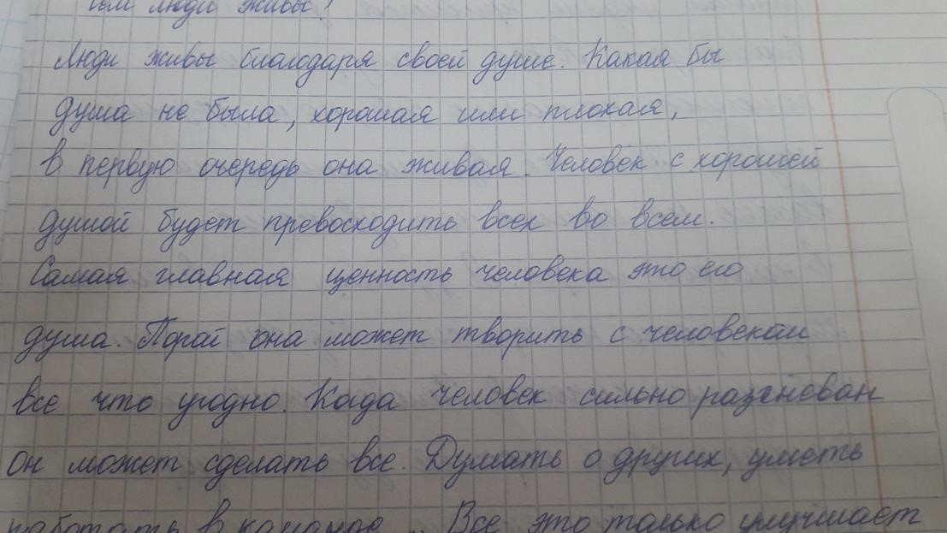

4. Изучение фильма «Подтверждение»
Жанр - комедия, короткометражный, мелодрама
Содержание: это история о работнике парковки, который не просто выполняет свою рутинную работу, а ещё и пытается поднять каждому человеку настроение. Его миссия - заставить людей улыбаться и верить в свою исключительность.
Пример:
Тема урока: Энергия позитивной мысли (2 часа)
Класс: 7 класс
Цель урока: на основе позитивного мировосприятия углубить представление учеников о сущности жизненного успеха
Время видеофильма: 2 минут
Цифровой инструмент: Popplet
Popplet – это бесплатный интернет - ресурс с виртуальной доской (стена) для совместной работы группы. Сервис предназначен для создания и коллективного наполнения онлайн-доски контентом. 17. Этот сервис позволяет вносить на стену мультимедийные заметки (текст, графика, видео, фото). Рисунки, графики и прочие элементы можно подгрузить со своего компьютера или из интернета. Заметками можно поделиться или разместить их на страницах сайтов и блогов. Готовую работу можно сохранить на компьютере в формате графического файла или PDF-документа. Работа с сервисом облегчает понимание и запоминание информации. Ссылка: http://popplet.com/
Пример: Этот сервис можно использовать для планирования создания цепочек из последовательности событий, действий самого урока и просмотренного видеоматериала. Одним из важных достоинств этого ресурса, по сравнению с аналогичными, является его мультимедийный характер. У учащихся есть возможность использовать видео и аудио ресурсы на ровне с текстовыми.
- https://app.popplet.com/#/p/6094668
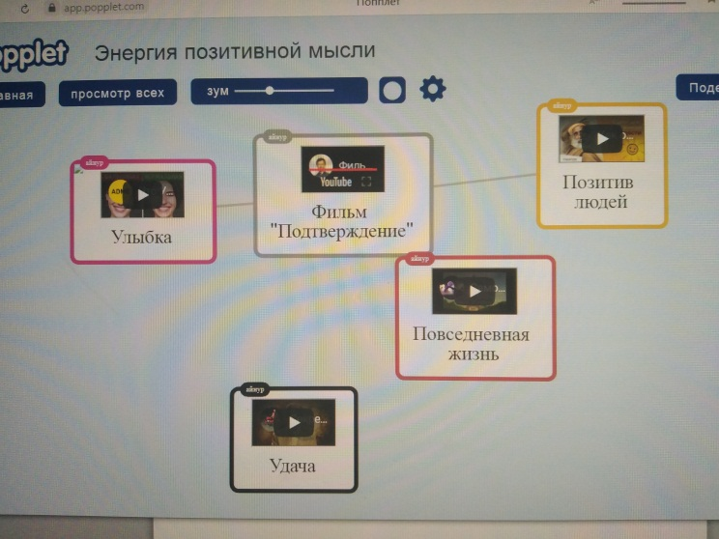

Изучение видеофильма с помощью применения приема «Ассоциации»
Данный прием можно применять на всех уроках. Прием направлен на осознание своего творческого воображения, является прекрасным материалом для раскрытия своих внутренних ресурсов. Размышления над фильмом еще раз позволит ученикам осмыслить свои представления об увиденном и развивать свои творческие ресурсы. Учитель ставит основные правила к применению приема «Ассоциации»:
- Желательно, чтобы ассоциации были как можно ближе к центральной теме. Если они будут слишком оторванными от предыдущей темы, то это будет резать слух.
- Но, кроме того, нужно, чтобы они были не слишком примитивными и очевидными. Чем оригинальнее ассоциации, тем интереснее слушать. Учащиеся записывают свои ассоциаций в тетрадях.
- Фильм «Подтверждение». Учитель задает вопрос: На что похож этот фильм? Подберите свои ассоциации к фильму. Например, фильм ассоциируется:
- с погодой
- с растениями
- с животными
- с временами года
- с сооружениями
- с героем сюжета
Вывод: данную короткометражную позитивную историю стоит посмотреть, чтобы напомнить о том, что нужно улыбаться и делать приятное для близких тебе людей. Стремление осмысливать явления и предметы окружающего мира при помощи ассоциаций присуще человеческому мышлению. Применение приема «Ассоциации» формирует у учеников расширенное представление о позитивных и негативных эмоциях и их роли в жизни человека.

5. Изучение фильма «Отец и дочь»
Жанр - немой анимационный фильм
Содержание: тонкий, изящный мультфильм о том, как дочь всю жизнь ждала отца, уплывшего на лодке за горизонт. Символическим колесом жизни в мультфильме становится обычное колесо велосипеда, которое в каждой новой сцене картины привозит дочку - сначала маленькой девочкой, затем влюбленной девушкой, счастливой матерью и наконец слабеющей старушкой - на высокий берег. Спустя много-много лет она узнает правду: темнело, отец возвращался домой, но вдруг лодка дала течь и начала тонуть, изменить ничего было нельзя, и ее единственный пассажир утонул. А жизнь все продолжалась, шла, летела, но память всегда оставалась.
Пример:
Тема урока: Семейные ценности (2 часа)
Класс: 7 класс
Цель урока: углубить представления учащихся о семейных ценностях, о роли отца и матери.
Время видеофильма:9 минут
Цифровой инструмент: Mindmeister
Mindmeister - позволяет делиться ментальными картами с любым количеством учеников, сотрудничать с ними в реальном времени. Независимо от места расположения, все члены команды мгновенно увидят изменения, сделанные в ментальной карте. Члены команды могут комментировать темы, голосовать за идеи или обсуждать изменения во встроенном чате. Важный результат совместной работы – это визуализация идей и возможность донести их до остальных. С помощью встроенного в MindMeister режима презентаций есть возможность преобразовать ментальные карты в динамичные слайд-шоу, вставить презентацию на сайт или транслировать ее в режиме реального времени своим коллегам и ученикам. Ссылка: https://www.mindmeister.com/
Пример: на примере фильма «Отец и дочь» можно строить не только ментальные карты, но и визуально организовать причинно-следственные связи между сложными идеями или событиями данной картины. Возможен углубленный сравнительный анализ, отслеживание фильма и связь ее с темой урока.
- https://www.mindmeister.com/1651971323
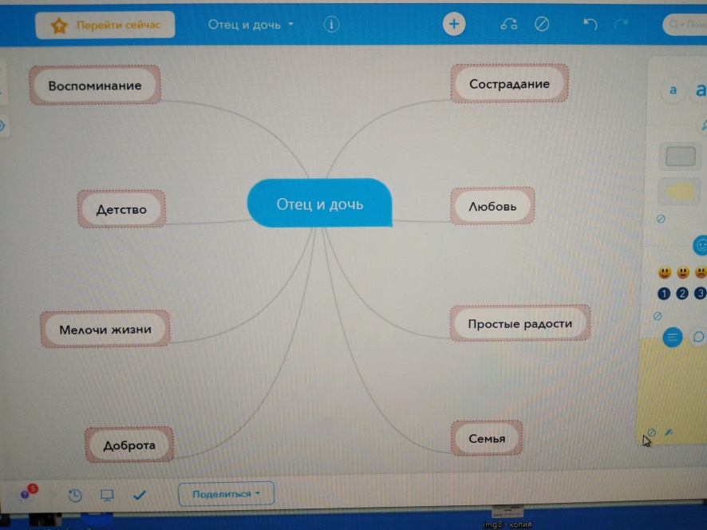
Изучение видеофильма с помощью применения приема «Ключевые слова» Суть этого задания заключается в названии 5 – 7 ключевых слов, передающих суть этого фильма. Затем с помощью этих ключевых слов составляется пересказ событий. Учитель перед просмотром видеоматериала дает задание:
- Во время просмотра выбирайте 5-7 ключевых слов и запишите их в тетради.
- Дайте толкование слов и выскажите свои предположения по просмотренному сюжету /в парах/.
Вывод: применение приема «Ключевые слова» помогает передать основной смысл, восстановить содержание фильма. Работа над фильмом способствует развитию общечеловеческих качеств, которые должны быть главными в жизни. Во время рассказывания историй задействуются такие качества учащихся, как любознательность, воображение, способность визуализировать, понимание и терпимость. Душевный фильм дает возможность осознать, что основной семейной ценностью является любовь, которая живет в сердцах близких людей.
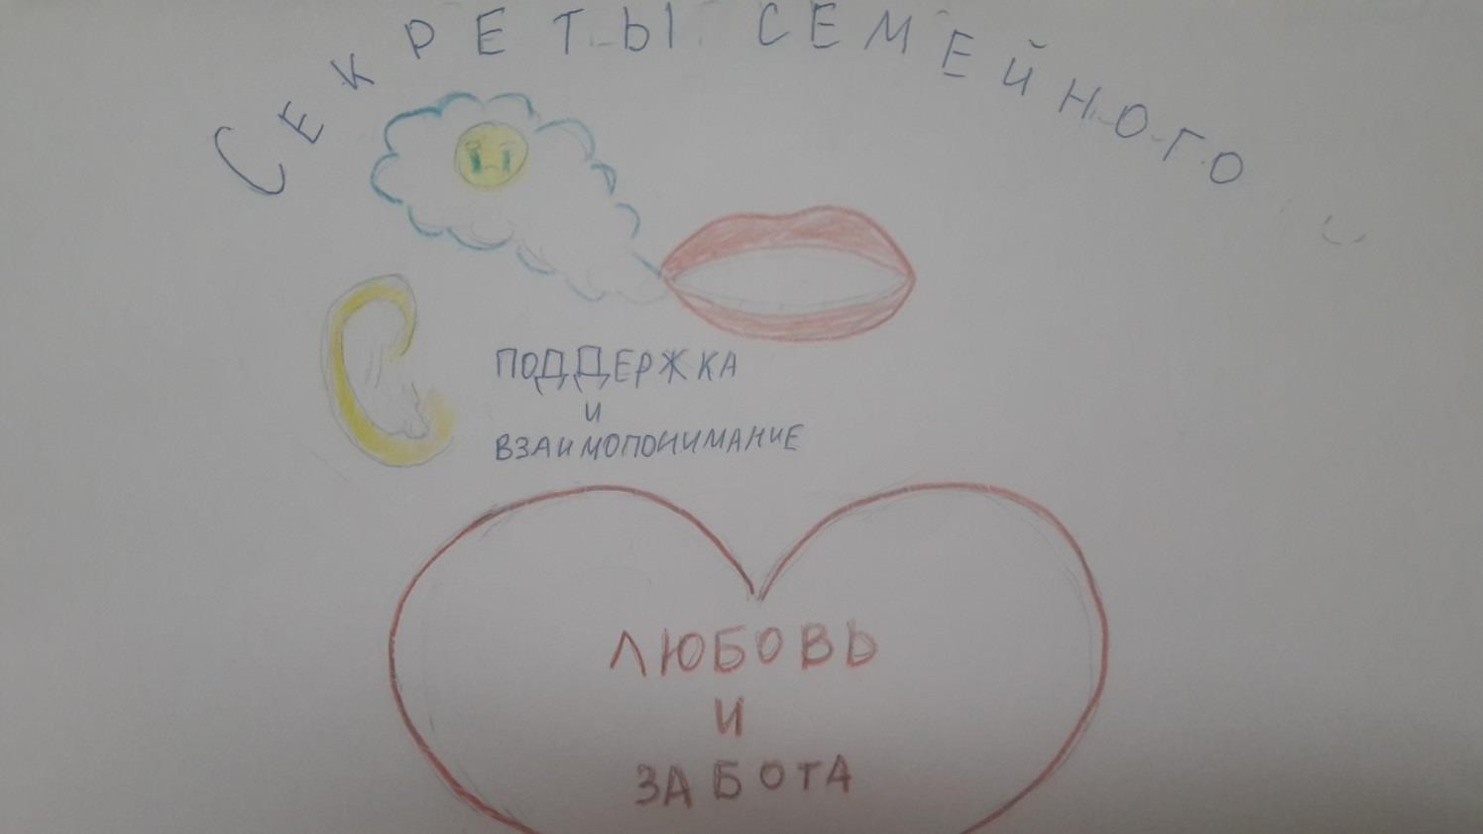

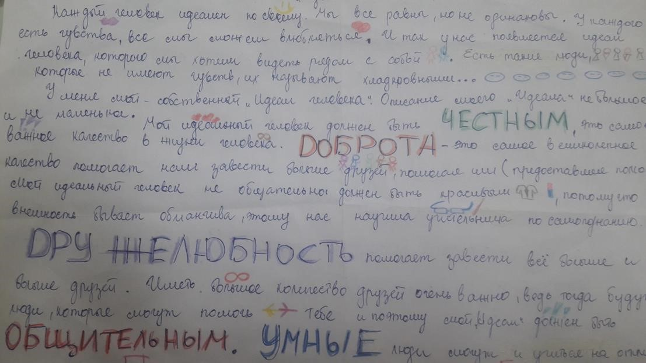

6. Изучение мультфильма «Озарение»
Жанр - мультфильм, короткометражная драма
Содержание: Эта история о дружбе одинокой бабушки и маленькой девочки. Пожилая женщина осталась совсем одна. Она одинока. Когда-то у нее была семья, дети и лишь старая фотография напоминает ей об этих днях. Днем бабушка попрошайничает на улице, а ночью спит в картонной коробке за переулком. Однажды ей подаст милостыню маленькая девочка, в благодарность бабушка сделает ей оригами-лошадку. На следующий день девочка снова придет к бабушке, и та смастерит ей другую фигурку. На третий день бабушка изготовит бабочек. Так между девочкой и пожилой женщиной родилась дружба. И вот в одно утро бабушка проснется и увидит над своей коробкой рисунок, нарисованный руками девочки. Этот поступок тронул сердце старушки. Мультфильм «Озарение» воспитывает как в маленьких, так и во взрослых зрителях уважение к пожилым людям и чувство милосердия к обездоленным.
Пример:
Тема урока: Любовь как высшая сила (2 часа)
Класс: 9 класс
Цель урока: углубить ценностные представления учащихся о любви, о дружбе и сострадании как о свойстве человеческой души.
Время видеофильма:7 минут
Цифровой инструмент: Scrumbl
Scrumbl – виртуальная доска со стикерами, инструмент для совместной работы с информацией в реальном времени. Очень простой и интересный сервис для коллективной работы в группе. Сервис не требует регистрации. Ссылка: http://scrumblr.ca/
Пример: Несколько пользователей могут одновременно вносить правки в одну и ту же информацию и отслеживать чужие изменения. Можно добавлять именованные колонки и перемещать по ним стикеры. У стикеров можно редактировать текст, расположение и пометку цветным «магнитиком».
- https://scrumlr.io/#/board/-MJmmxsIZjzAwiYxqvwd
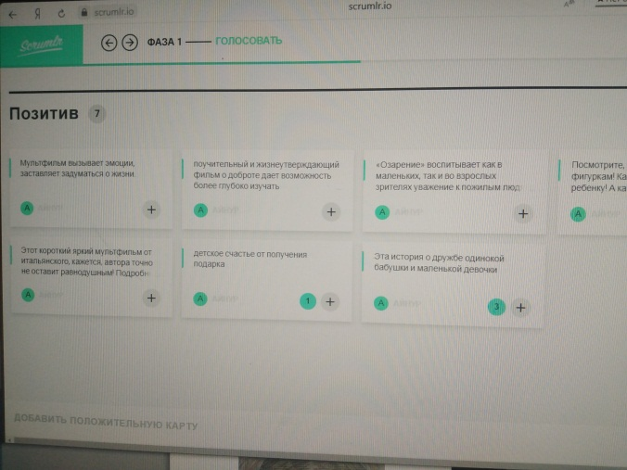
Изучение видеофильма с помощью применения приема «Оформление коллажа» (в микрогруппах)
После просмотра фильма на собственные ассоциации учащиеся в парах делают коллаж. Приём коллажа на уроках самопознания является творческой работой. Этот прием помогает активизировать не только интеллектуальную деятельность ученика, но и включить его в творческий процесс, улучшить эмоциональную атмосферу обучения, реализовать индивидуальный подход к учащимся. Перед началом просмотра учащиеся делятся на микро группы. Затем перед учениками ставится задача глубже изучить главных героев мультфильма. После просмотра учащиеся с помощью старых журналов и газет создают образ героев мультфильма.
Вывод: поучительный и жизнеутверждающий фильм о доброте дает возможность более глубоко изучать общечеловеческие ценности. Мультфильм вызывает эмоции, заставляет задуматься о жизни. Во время составления коллажа учащиеся спорят, фантазируют, размышляют вслух, учатся работать в парах и группах, учатся мыслить гибко, оригинально, учатся сотрудничеству. А творческая работа с применением приема «Оформление коллажа» способствует осмыслению многогранности своего «Я», а также необходимости жить в мире и согласии с окружающим миром.
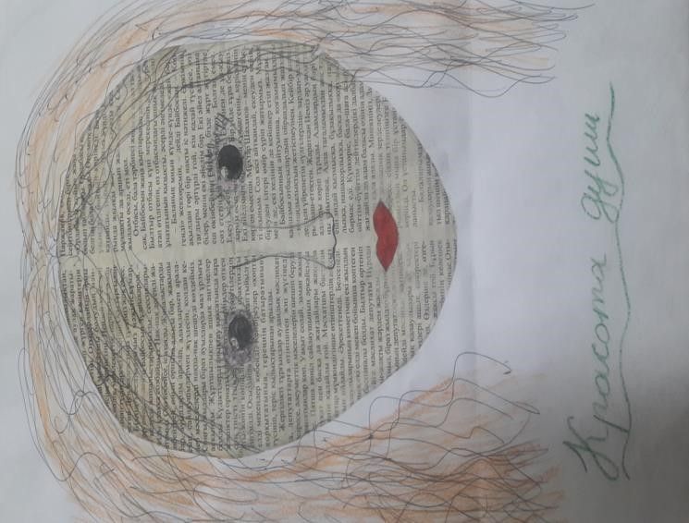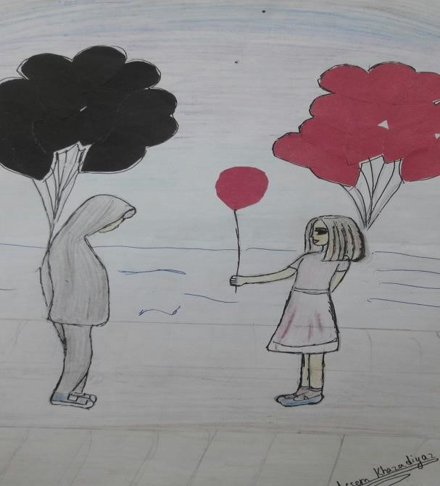

7. Изучение видеопритчи «Воробей»
Жанр – видеопритча
Содержание: удивительная видеопритча «Воробей» обращает нас к жизни своего сердца. Когда человек любит, тогда он и живет. Когда же он начинает жить умом, то медленно умирает, застывает в своих стереотипах. Взрослый обрастает своими «понятиями» о справедливости, как панцирем. И вдруг, в один прекрасный момент, понимает, что он не способен уже любить, хотя помнит детство и знает, как прекрасно было любить и никого не осуждать в простоте сердца.
Пример:
Тема урока: Семья: прошлое, настоящее, будущее (2 часа)
Класс: 10 класс
Цель урока: раскрыть значимость родительской любви в семье, а также развивать чувства благодарности, уважения и терпимости к старшему поколению.
Время видеофильма:4 мин 50 секунд
Цифровой инструмент: Padlet
Padlet – виртуальная интерактивная доска для командного взаимодействия и размещения различного контента. Сервис для совместной работы команды, отдела, класса. С помощью нее можно комментировать размещенную информацию, задать вопрос аудитории в режиме реального времени. Ссылка: https://ru.padlet.com/
Пример: Данный инструмент, дает возможность каждому ученику разместить свою работу на доске, а преподавателю - прокомментировать и оценить каждого ученика. Возможно также использование доски преподавателем для размещения учебно-методических материалов. Таким образом, на доске можно разместить любой материал в электронной форме.
- https://padlet.com/bainur_81/cbzy5t73ryyirkcg
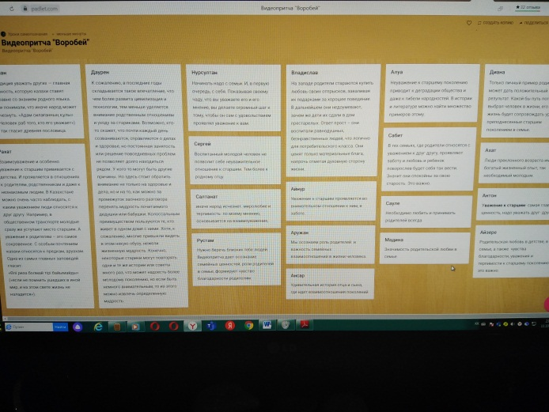

Изучение видеофильма с помощью применения приема «Живая беседа»
Этот прием удобен тем, что учитель может останавливать запись в ключевых моментах, задавать вопросы, касающиеся того, что уже случилось и что должно произойти, учащиеся предсказывают дальнейший сюжет и сопоставляют прогноз с реальными фактами.
Перед просмотром видеофильма ставятся следующие вопросы:
-Что значит понимать другого человека?
-К чему может привести непонимание между людьми?
-Трудно ли принять точку зрения другого человека?
-Всегда ли надо принимать точку зрения другого человека? Почему?
Задание к видеофильму может быть дано в форме вопросов, составления схем, заполнения таблиц. Лучше задание напечатать на карточках и перед просмотром фильма раздавать на столы учащимся. Каждый ученик может внимательно с ними ознакомиться, и оно воспринимается как индивидуальное.
Вывод: видеофильм о любви наглядно демонстрирует, как нужно беречь близких тебе людей. Видео притча способствует осознанию семейных ценностей, роли родителей в семье, формирует чувство благодарности родителям. Учащиеся осознают роль и важность семейных взаимоотношений в жизни человека. С помощью задаваемых вопросов учитель реализовывает свою задачу: побудить учеников, участвующих в беседе, делать практические выводы и совершать прогрессивные шаги к становлению целостной личности.
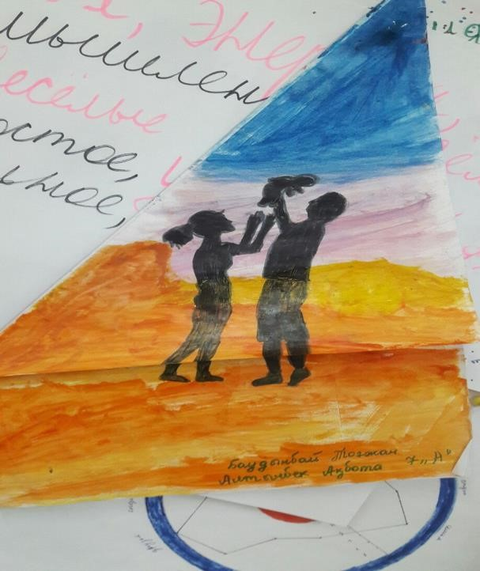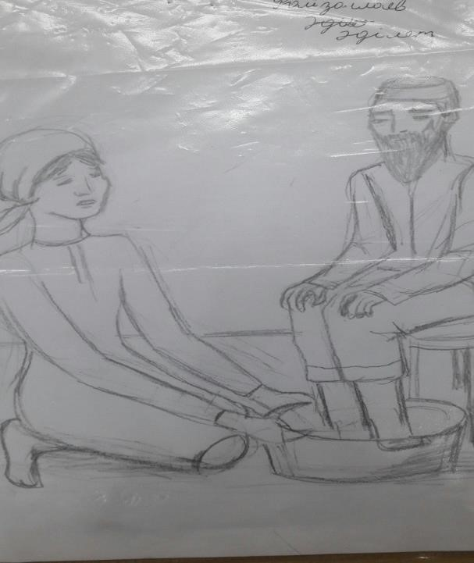

8. Изучение мультфильма «Барашек и Кролень»
Жанр - анимационный мультфильм
Содержание: Барашек жил, себе счастливо, пока его не остригли. И вот барашек грустный, в печали от того, что теперь он уже ни такой красивый барашек, как был раньше. Да ещё соседи смеются над тем, что барашек стал лысым. Наш герой почувствовал неуверенность в себе, а так же сильное одиночество. И может бы барашек впал в депрессию, но появилось существо, называемое - Кролень. Он был полон оптимизма, уверен в себе и считал жизнь вполне прекрасной штукой. Он начал утешать несчастного барашка. Необычный зверь открыл для него одну очень важную истину – не имеет значение, есть на нем шерсть или нет. Ведь главное – не внешний облик, а то, что внутри каждого из нас, наши мысли.
Пример:
Тема урока: Сила мысли и слова (2 часа)
Класс: 9 класс
Цель урока: раскрыть значимость у учащихся умение мыслить позитивно, ведущего к созидательной деятельности.
Время видеофильма:4мин 30 секунд
Цифровой инструмент: CrashCourse
CrashCourse - это образовательный сайт, где можно поделиться мнениями, записями, публикациями о данном ресурсе
- https://www.facebook.com/YouTubeCrashCourse
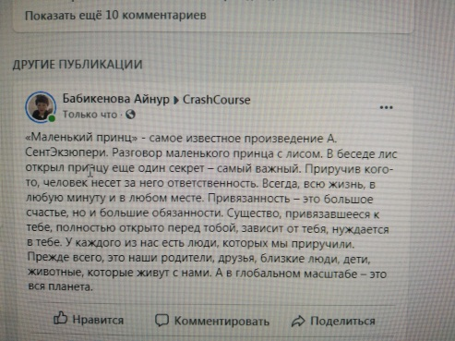

Изучение видеофильма с помощью применения приема «Шесть шляп мышления Эдварда Боно»
Этот прием, позволяет развить гибкость ума, креативность, помогает преодолеть творческий барьеры, правильно принять решение и более точно соотносить свой образ мыслей с поставленными целями и стоящими задачами. Особенно хорошо он подходит для оценки необычных и инновационных идей, когда важно учесть любое мнение и рассмотреть ситуацию под разными плоскостями.
- Белая шляпа мышления – это режим фокусировки внимания на всей информации, которой мы обладаем: факты и цифры.
- Красная шляпа – шляпа эмоций, чувств и интуиции. Не вдаваясь в подробности и рассуждения, на этом этапе высказываются все интуитивные догадки.
- Желтая шляпа - позитивная. Надевая ее, мы думаем над предполагаемыми преимуществами, которое дает решение или несет предложение, размышляем над выгодой и перспективой определенной идеи.
- Черная шляпа полная противоположность желтой. В этой шляпе на ум должны идти исключительно критические оценки ситуации.
- Зеленая шляпа – шляпа творчества и креативности, поиска альтернатив и внесения изменений.
- Синяя шляпа – шестая шляпа мышления в отличие от пяти других предназначается для управления процессом реализации идеи и работы над решением задач, а не для оценки предложения и проработки его содержания.
Вывод: Поучительный анимационный мультфильм. Учит учащихся тому, что как бы не была сурова жизнь к человеку, во всем нужно находить хорошие стороны, во всем искать позитив. Учит тому, что не нужно обращать внимание на чужие насмешки и плохое мнение других. Нужно всегда оставаться, самим собой, несмотря ни на что.
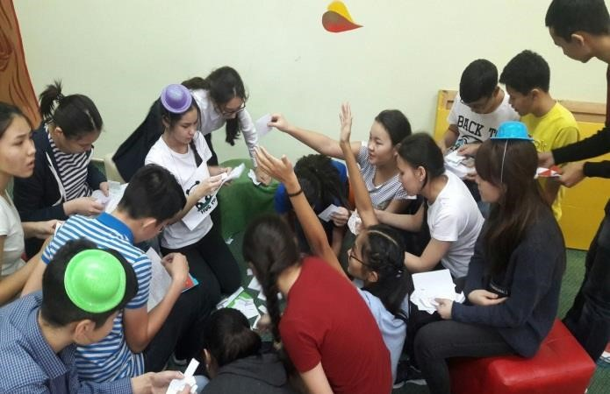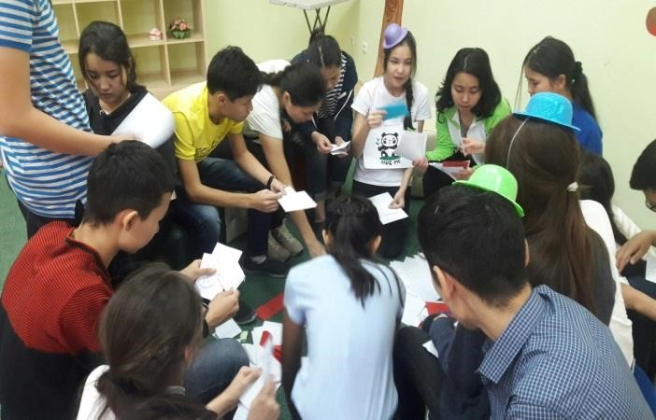

9. Изучение видеоматериала «Бумеранг доброты»
Жанр - социальное видео
Содержание: Как один хороший поступок разрастается из-за людей, которые решили поддержать добрые дела. Поступки, совершаемые людьми — это напоминание о том, что доброта, на самом деле имеет самое большое значение в жизни человека. Бумеранг добра: сделанное тобой к тебе же и вернется.
Пример:
Тема урока: Горизонты доброты (2 часа)
Класс: 8класс
Цель урока: расширить представления учащихся о понятии «доброта», акцентируя внимание на проявлениях ее как качества человека повседневной жизни.
Время видеофильма:5 минут 44 секунд
Цифровой инструмент: Edmodo
Edmodo – это сервис, который широко используется в системах образования многих стран. Edmodo может использоваться для общения, взаимодействия внутри виртуальной классной комнаты, обмена файлами и оценивания. Система интегрируется с Microsoft Office и Google. Виртуальное учебное пространство предназначено для создания учителями цифровой классной комнаты, подключения учащихся к электронным образовательным ресурсам для обучения и контроля знаний. Ссылка: https://www.edmodo.com/m
Пример: Благодаря образовательной социальной сети, учитель может публиковать образовательный контент, общаться в режиме реального времени, управлять классами.
- https://new.edmodo.com/groups/ms-babikenovas-9th-grade-group-13585105
Изучение видеофильма с помощью применения приема «Формулы ПОПС»
Интерактивное задание обратной связи, позволяет закрепить увиденный видеоматериал. Этот прием помогает построить свое выступление кратко, лаконично, аргументировано, со всеми соответствующими выводами, в виде рисунка что, безусловно, вызывает интерес у учеников.
Структура формулы ПОПС содержит в себе 4 важных компонента, которые представляют собой расшифровку первых букв данной аббревиатуры и являются необходимыми элементами для построения текста.
П – позиция. Необходимо по заданной проблеме высказать свое собственное мнение. «Я считаю, что…», «На мой взгляд, эта проблема заслуживает / не заслуживает внимания», «Я согласен с…».
О – обоснование, объяснение своей позиции. «Потому что…» или «Так как…».
П – примеры. Для наглядности и подтверждения понимания своих слов необходимо привести факты, причем их должно быть не менее трех. «Например…», «Я могу доказать это на примере…».
С – следствие (суждение или умозаключение). Этот блок является итоговым, он содержит ваши окончательные выводы, подтверждающие высказанную позицию. «Таким образом…», «Подводя итог…», «Поэтому…»,
Вывод: Окружающий мир – это зеркало, которое отражает внутренний мир человека, его мысли и деяния. Что бы туда ни бросал человек – оно действительно полетит обратно, как хорошее, так и плохое. Не стоит бросаться тем, чего не хотелось бы получить обратно. Закон бумеранга распространяется на мысли и поступки каждого человека.
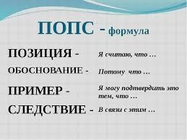
10. Изучение видео притчи «О ценности жизни»
Жанр- видео притча
Содержание: 1000 небольшие шарики — это важнейшие вещи вашей жизни: семья, здоровье, друзья, учеба, свои родители — всё то, что необходимо, чтобы человеческая жизнь оставалась полной даже в случае, если всё остальное потеряется. Шарик — это вещи, которые лично для вас стали важными: работа, дом, автомобиль. Песок — это всё остальное, мелочи.
Пример:
Тема урока: Человек в зеркале человечества (2 часа)
Класс: 10 класс
Цель урока: расширить границы представления учащихся о взаимосвязи общечеловеческих и семейных ценностей.
Время видеофильма:4 минут 5 секунд
Цифровой инструмент: onlinetestpad.com
Пример: на основе этого инструмента можно порекомендовать ученикам пройти готовый тест на тему «Мост в будущее», где они могут расширить свои границы в представлении времени в определение своей сферы деятельности
- https://onlinetestpad.com/ru/dialog/18685-most-v-budushhee
Изучение видеофильма с помощью применения приема «Колесо жизненного баланса»
Прием, который помогает понять ученикам, что они хотят изменить в своей жизни. «Колесо» изобрел американский психолог Пол Дж. Майер.
Замысел этого приема в том, что учащиеся после просмотренного видеосюжета, анализируют свои жизненные приоритеты и ценности. Как пользоваться этим Колесом? Во-первых, нужно взять белый лист бумаги и изобразить на нем круг, разделив на восемь частей. Затем подписываем, какой сектор к какой сфере жизни относится, и даем им общую оценку по 10-бальной шкале. Колесо жизненного баланса - стратегическое планирование жизни. Это означает, что жизнь человека в его руках, и все идет именно таким образом, потому что человек сам поставил перед собой такие цели и выбрал такую схему действий. Колесо жизненного баланса лишь показывает то, чего вы добились на данный момент, а также приводит к выводам, что нужно изменить для более полной реализации своего потенциала или решения текущих проблем в каких-либо сферах. Учащиеся самостоятельно делают выбор по определенным сферам деятельности. Это могут быть: спорт, здоровье, учеба, будущая профессия, хобби, друзья, родители, родные, одноклассники, отдых, финансы, чтение книг, общение.
Вывод: Видео притча позволяет учащимся осознать, что одним из главных ценностей в жизни человека, является его семья. Учащиеся составляют свой список ценностей и свои приоритеты, основываясь на увиденном видеоматериале. Учащимся стоит помнить, что главное в жизни – баланс. Поэтому нужно уделять внимание каждой сфере. Тогда вы сможете достигнуть гармонии, а вместе с ней счастья и успеха в жизни.
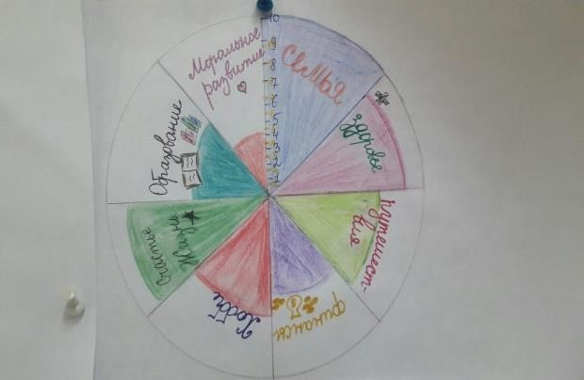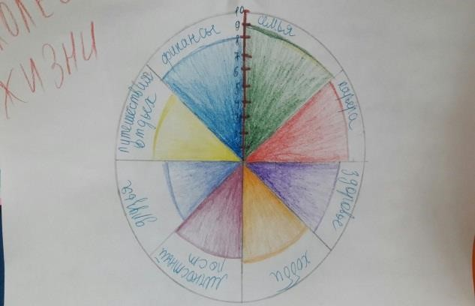

11. Изучение видеоролика «Мой отец»
Жанр - видеоматериал
Содержание: Отец - это человек, который играет в развитии каждого человека особую, очень важную роль. С папой можно испытать невероятные ощущения. Он может подбрасывать кроху под самый потолок, носить на плечах. Когда ребенок станет постарше, отец научит делать зарядку, закаливаться, возможно, привьет вкус к походам, спорту, к активному образу жизни. Самое главное присутствие отца рядом, и его оценка для сына является более значительной.
Пример:
Тема урока: Быть мужчиной (2 часа)
Класс: 9 класс
Цель урока: расширить представления учащихся о понятии «мужчина» и «отец», акцентируя на проявлениях чести и достоинство мужчины. Роль мужчины в семье и обществе.
Время видеофильма:4 минут 18 секунд
Цифровой инструмент: onlinetestpad.com
Пример: на основе этого инструмента можно порекомендовать ученикам пройти готовый тест на тему «Семья», где они могут расширить свои представления о родственных связях и укрепить уважительное отношение к отцу семейства
- https://onlinetestpad.com/ru/crossword/26981-semya

Изучение видеофильма с помощью применения приема «Аквариум»
Эта разновидность дискуссии применяется для обсуждения спорных, противоречивых вопросов, для формирования умения учащихся отстаивать и аргументировать свою позицию. Прием «Аквариум» представляет собой форму групповой работы, где учащиеся выступают в роли наблюдателей, экспертов, критиков и аналитиков. Учащиеся объединяются в группы по 5-6 человек. Одна из групп занимает место в центре класса, получает задание, зачитывает и обговаривает его. Остальные учащиеся не вмешиваются в обсуждение, а внимательно слушают и делают пометки. Учащиеся, которые наблюдают за всем этим должны быть очень внимательны. Они тоже думают параллельно, но сопоставляют свои мысли с теми, которые озвучиваются в центре. После публичного выполнения задания группа занимает свои рабочие места, а учащиеся класса обговаривают ход дискуссии, аргументы выступающих. После этого место в «Аквариуме» занимает другая группа. Следует заметить, что роли для учеников предлагает сам учитель. Главная задача в этом приеме мыслить и озвучивать мысли. По истечении отведенного времени команда "аквариума" озвучивает окончательный вывод, к которому пришла команда. Весь класс непосредственно обсуждает и в конечном итоге приходит к общему решению.
Вывод: Этот видеоматериал позволяет, что отцовское воспитание приносит незаменимый вклад в формирование личности сына. Папа является примером настоящего мужчины для сына, который ищет в нём нужный опыт для общения с людьми в жизни. С помощью данного приема
«Аквариум», учащиеся обсуждают и анализируют проблемные вопросы. После просмотра видеоматериала перед классом, учащиеся активно аргументируют свою мысль об роли мужчины в семье.
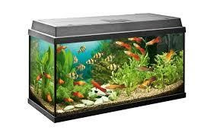
12. Изучение отрывка из фильма «Ангел»
Жанр - фильм
Содержание: Андре в 28 лет уже познал, что значит быть неудачником. Все, за что берется мужчина, оканчивается полным провалом. Он не устроил личную жизнь и жил, благодаря многочисленным долгам. Но пришло время, и кредиторы требуют выплаты определенной суммы денег. Но у Андре нет таких средств. Пока он наслаждался молодостью, его долги выросли в несколько тысяч евро. Андре отчаивается, и он должен сам отвечать за свои ошибки.
Пример:
Тема урока: Жизнь во имя любви (2 часа)
Класс: 7 класс
Цель урока: расширить представления учащихся о понятии «любовь», акцентируя внимание на проявлениях ее как качества человека повседневной жизни.
Время видеофильма:4 минут 48 секунд
Цифровой инструмент: TED
TED – является одной из самых популярных платформ, которая предоставляет обучающий видео контент. TED.com – это глобальное сообщество, главная миссия которого – распространение достойных идей из любой дисциплины и культуры, которые могли бы улучшить жизнь. Лекции переведены на разные языки. На ней представлены рассказы известных ораторов и мыслителей на различные темы. Эти рассказы доступны с субтитрами на более чем 100 языках. Ссылка: https://www.ted.com/
Пример: На TED обсуждают психологию, науку, политику, дизайн, искусство, культуру, развлечения, технологии, глобальные проблемы человечества. Данный инструмент полезен тем, что здесь можно найти подборку качественных и полезных лекций, из которой можно выбрать к данной теме урока.
- https://www.ted.com/speakers/susan_david?

Изучение видеофильма с помощью «Разыгрывание сценок»
Этот прием помогает и развивает чувство уверенности в себе, творческое воображение, умение видеть различия между плохим и хорошим. Группа образуется от четырех до шести учеников, так, чтобы у кажлого была возможность принять активное участие. Учитель после просмотра фильма просит учеников самим разобрать сюжеты. Все группы представляют сценки по очереди, а другие в это время сидят и смотрят. Каждой группе предлагается выбрать из фильма ценность, и затем решить, какой будет тема и сюжет. Остальные учащиеся смотрят и угадывают, какой смысл имеет изображаемая сценка.
Вывод: Сказка о любви, об умении прощать и о способности бескорыстно помогать людям. Для того чтобы этому научиться Ангел Петронел спускается на Землю, где ему, несмотря на все тяготы человеческой жизни, предстоит справиться со многими испытаниями судьбы. Прием
«Разыгрывание сценок», можно также играть в ролевые игры, которые затем приводят к целым мини спектаклям. С помощью ролевых игр учащиеся предпочитают играть в кукольном театре, поэтому также можно использовать данный вид творческой деятельности.
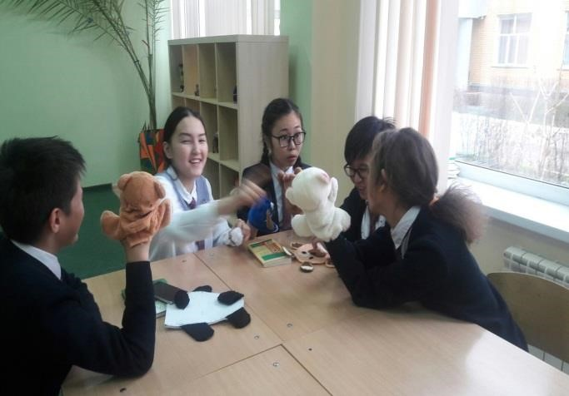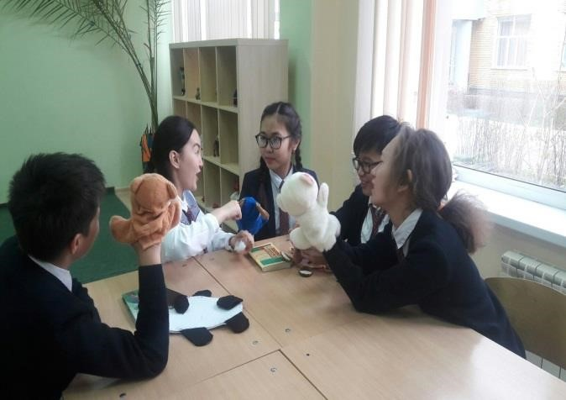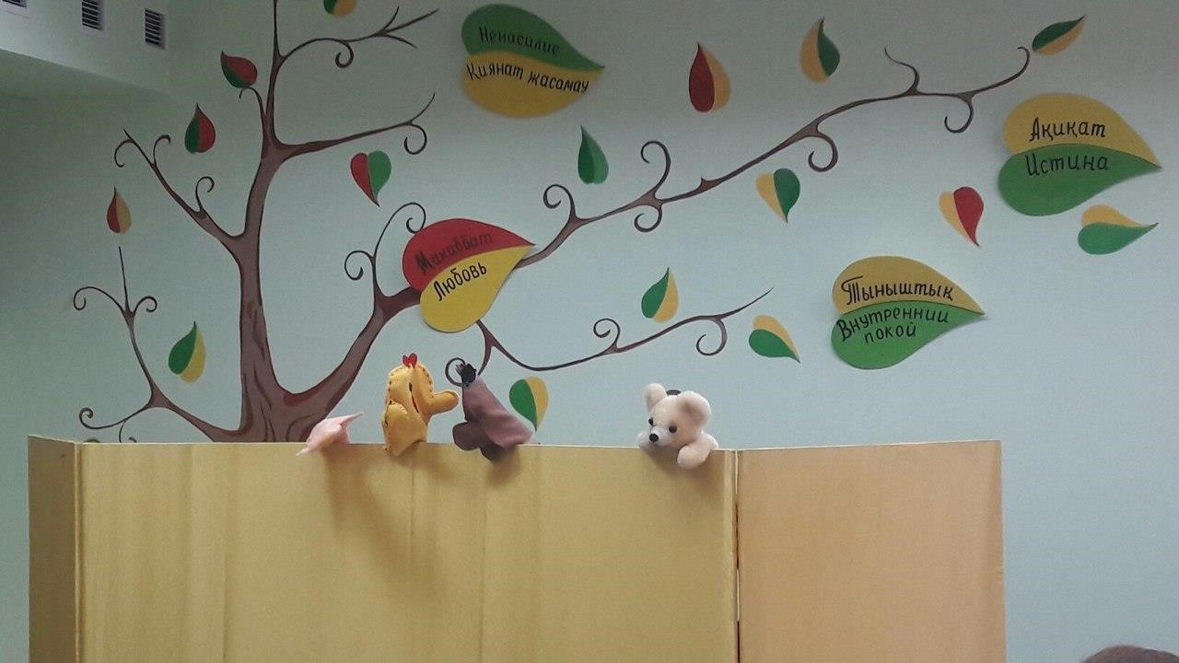

13. Изучение видеоролика «Не теряй времени»
Жанр - мультфильм
Содержание: мультфильм короткий и поучительный, без слов, эмоции сюжеты прорисованы и озвучены. У героя мультфильма «Не теряй времени» есть в доме множество часов, а так же есть карманный хронометр. Вся жизнь по часам. Герой производит впечатление педантичного человека, с которым в одно утро происходит судьбоносное происшествие.
Пример:
Тема урока: Дорожить временем (2 часа)
Класс: 7 класс
Цель урока: расширить представления учащихся о понятии «время», акцентируя внимание на проявлениях ее как качества человека повседневной жизни.
Время видеоматериала: 5 минут
Цифровой инструмент: online test pad
Пример: на примере произведения "Гарри Поттер / Harry Potter"/ учащимся рекомендуют готовый онлайн филворд
- https://onlinetestpad.com/ru/crossword/9291-garri-potter-harry-potter

Изучение видеофильма с помощью применения приема «Дневник: цитата / комментарий»
Данный прием нацелен на работу с информации. Этот прием позволяет ученику выражать свои мысли и фразы, в наиболее важные части текста. Дневник ведется в форме цитат и комментариев. После просмотра видеоматериала учащиеся выполняют задание по определенным пунктам. Прием состоит из нескольких заданий:
- Подобрать цитату, которая отражает ваше мнение к данному видеофильму.
- Сформулировать суть цитаты. Привести пример к цитате
Данный прием может быть представлен в различных формах, но суть работы остается одинаковой.
Бортовой журнал
Название приема | Цитата. Почему эта цитата привлекла ваше внимание? | Комментарий  Почему эта цитата привлекла ваше внимание?

Учащиеся демонстрируют способность размышлять над словами другого человека, тем самым помогая понять сложные высказывания героев сюжета. Данный прием позволяет работать не только с видеоматериалом, но и проводить диалог с учителем по поводу увиденного, чтобы лучше выражать свою мысль.
Вывод: Время – это главный ресурс. Жизнь человека в этом мире измеряется временем. Наше время – это огромный потенциал, и если мы станем использовать его правильно, мы сможем достичь высот в любом деле. Время, к сожалению, как говорилось выше, является невосстанавливаемым ресурсом, и поэтому, мы просто не имеем права расходовать его впустую. «Не теряй времени» - мультфильм о том, на что и как, мы тратим свое время.
Самое главный акцент нужно уделять на то, что нужно не просто ценить время которое у тебя есть, а жить в своё удовольствие и больше обращать внимание на то, что творится вокруг.

14. Изучение социального видеоролика «Что-то больше...»
Жанр - социальное видео с субтитрами
Содержание: картина рассказывает о сильном человеке, который смог прислушаться к сердцу и, несмотря на отсутствие рук, и ног, начал жить полноценной жизнью. Фильм невероятно сильно мотивирует и вызывает уважение к Вуйчичу.
Пример:
Тема урока: Духовный мир человека (2 часа)
Класс: 7 класс
Цель урока: расширить представления учащихся о понятии «доброта», акцентируя внимание на проявлениях ее как качества человека повседневной жизни.
Время видеофильма:6 минут 37 секунд
Цифровой инструмент: ЕСОNET включи сознание
ЕСОNET включи сознание - сеть в котором рассмотрены новые технологии, квантовая наука, осознанное достижение в медицине, расширение сознания в области психологии, психосоматики, саморазвитии.
Пример: благодаря цифровому инструменту учащиеся могут задать вопросы и найти видео ресурсы по предпологаемой теме урока.
- https://econet.ru/videos/category/psihologiya?page=2#videos

Изучение видеофильма с помощью применения приема «Кластер»
Кластер – это графический прием самостоятельной обработки информации, способствующее систематизации и обобщению учебного материала. Кластер выполняется в виде кружков планеты со спутниками. В центре главного круга располагается основная проблема, мысль, по сторонам обозначаются крупные смысловые значения, которые соединены с главным понятием прямыми линиями. В кружках могут быть слова, словосочетания, мысли, факты, образы, ассоциации, касающиеся данной темы. Данный прием может применяться практически на всех уроках самопознания, так как он удобен тем, что позволяет охватить большой объем информации и строить собственные умозаключения.
Вывод: История жизни необычного человека человека, которая наполнена счастьем, радостью, бесстрашием, силой воли и желанием жить дальше, несмотря на отсутствие конечностей. Несмотря на жизненные трудности Ник полюбил себя таким, какой он есть, со всеми изъянами и особенностями. Сильный духом человек, смог изменить свою судьбу до невероятности. Видеоролик учит человека преодолевать трудности и превращать плохое в хорошее. Уроки с применением метода кластера дало учащимся возможность проявить себя, высказать свое видение вопроса по данному видеоматериалу.
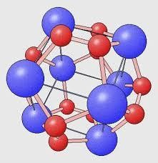

15. Изучение социального видеоролика «Мы в ответе за тех, кого приручили»
Жанр – анимационный мультфильм
Содержание: «Маленький принц» - самое известное произведение А. Сент-Экзюпери. Разговор маленького принца с лисом. В беседе лис открыл принцу еще один секрет – самый важный. Приручив кого-то, человек несет за него ответственность. Всегда, всю жизнь, в любую минуту и в любом месте. Привязанность – это большое счастье, но и большие обязанности. Существо, привязавшееся к тебе, полностью открыто перед тобой, зависит от тебя, нуждается в тебе. У каждого из нас есть люди, которых мы приручили. Прежде всего, это наши родители, друзья, близкие люди, дети, животные, которые живут с нами. А в глобальном масштабе – это вся планета.
Пример:
Тема урока: Мировосприятие человека (2 часа)
Класс: 7 класс
Цель урока: расширить представления учащихся о восприятие мира как основа мировоззрения человека. Углубить связь духовного мира человека с окружающим его миром.
Время видеофильма:6 минут 18 секунд
Цифровой инструмент: «Фабрика кроссвордов»
«Фабрика кроссвордов» – конструктор для создания кроссвордов онлайн. Можно не регистрироваться. Позволяет составить кроссворд самостоятельно или с помощью специального сервиса, разгадывать в режиме онлайн. Вы можете сразу же увидеть результат своего труда. После того, как кроссворд был создан, под рабочим полем появляется ссылка для разгадывания и электронный адрес странички, который можно отправить учащимся. Ссылка: http://puzzlecup.com
Пример: в данном ресурсе представлен ссылка на готовый кроссворд онлайн. «Маленький принц» повесть по форме и сказка по сюжету, близка к просмотренному видео ресурсу, который также повествует всем понятным языком о серьезных и вечных вопросах: любви, дружбы, верности и ответственности к себе и близким людям.
- http://puzzlecup.com/crossword-ru/?guess=3E1AEB14351A5614

Изучение видеофильма с помощью применения приема «кубик Блума»
Уникальный прием американского психолога и педагога Бенджамина Блума известен как сделанный своими руками учителя бумажный куб, на гранях которого написаны основные слова:
- Назови.
- Почему.
- Объясни.
- Предложи.
- Придумай.
- Поделись.
Все проблемные вопросы начинаются с основных слов кубика. Например, «Назовите главных героев видеосюжета» или «Назовите три главных качеств героев сюжета». Используя кубик Блума на уроке самопознания, можно включать задания вариативного характера в зависимости от темы видеоматериала. Для упрощенности кубик Блума можно представить в виде таблицы. Учащимся учитель предлагает заполнить таблицу вопросами соответствующего типа. Затем после просмотра видеоматериала учащиеся заполнив таблицу обмениваются составленными таблицами и анализируют ответы друг у друга. Вопросы на гранях кубика можно варьировать по своему желанию. Важно только, чтобы они затрагивали все стороны заданной темы.
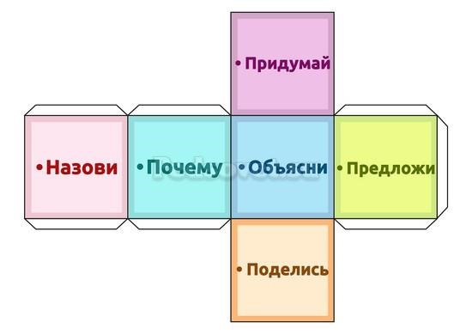
На примере просмотренного видеоматериала учащиеся задают вопросы по технологии «кубика Блума»:
Назови | Обьясни | Придума  й | Почему | Зачем | Предлож  и
Назови | Обьясни | Придума | Почему принц | Зачем | Предлож
какими глаными  качествам и обладает Маленьки й принц? | почему «Маленьки й принц» философск ая притча? | й название к  данному сюжету? | начал разочаровывать ся в розе? | принцу быть заботится об окружающи х? | и другое название сказки?

Вывод: Рассказ автора напоминает, что самые важные в жизни вещи – самые простые. И одной из них является мысль о глобальной ответственности каждого из нас. Только осознавая ее, можно в полной мере почувствовать себя счастливым. С помощью «кубика Блума» учащиеся составляя вопросы, раскрывают глубинную суть рассказа. Мультфильм показывает и учит человека, что себя судить куда труднее, чем других людей. Если человек правильно научится судить себя, значит он действительно мудрый.

- Изучение видеоматериала «Мама и дочка»
Жанр – видео с песней «Мама и дочка»
Содержание: душевная песня с видеоматериалом. Роль мамы для подрастающей дочери неоценима. Благодаря природной восприимчивости, дочери очень легко перенимают от мамы модель поведения, отношения, и состояние внешнего вида. Дочка старается копировать маму во всем, начиная от манеры разговора и заканчивая гастрономическими предпочтениями.
Пример:
Тема урока: Женщина в обществе (2 часа)
Класс: 7 класс
Цель урока: расширить представления учащихся о понятии «женщина», акцентируя внимание на роль женщины в семье и обществе.
Время видеофильма:5 минут 44 секунд
Цифровой инструмент: IDroo
IDroo – это замечательная виртуальная доска как для индивидуальной работы, так и работы с группой учеников в режиме онлайн.
Пример: ученики в качестве рефлексивного момента смогли выразить свое мнение с помощью этой виртуальной доски

https://idroo.com/board-9YTq4Qx222
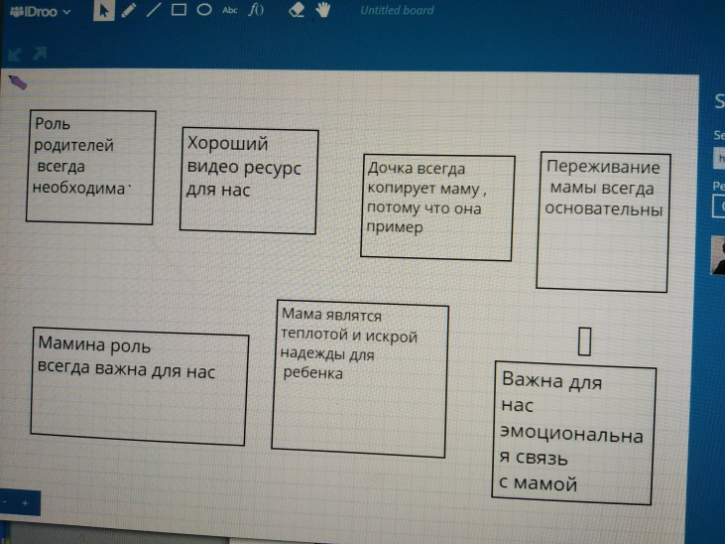

Изучение видеофильма с помощью применения приема «таблица ЗХУ»
«Таблица ЗХУ» - это интерактивный методический прием, направленный на развитие обратной связи на уроке. В ходе заполнения таблицы ученики учатся соотносить между собой уже знакомое и новое, определять свои познавательные запросы, опираясь при этом на уже известную информацию. Если учитель желает в быстром темпе собрать уже имеющийся по видеоматериалу информации и расширить знания по изучаемой теме, а затем их систематизировать, тогда учащиеся заполняют таблицу «знаю-хочу знатьузнал». Поэтому данный метод удобен и практичен, так как учащиеся быстро систематизируют уже полученные информации.
Знаю | Хочу знать | Узнал

Вывод: Мама - самая важная и нужная фигура в жизни дочери. В видеоролике дочь с мамой выстраивает первые в своей жизни отношение к миру и себе. А в жизни каждой девочки мамина роль особенно значима. И от того, какими они будут, во многом зависит дальнейшее взаимодействие с миром и людьми. В зависимости от дифференцированного взгляда к уроку, следует заметить, что таблица «ЗХУ» учитывает индивидуальное творчество каждого ученика на уроке. Ведь в классе есть учащиеся с высокой работоспособностью на уроке и ученики, которым нужна определенная поддержка учебного материала. Поэтому данный прием является удачным, так как дети легко могут справиться с поставленной задачей используя эту таблицу.
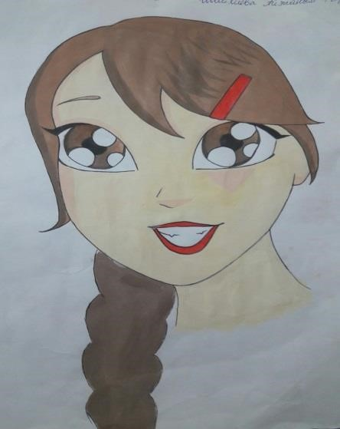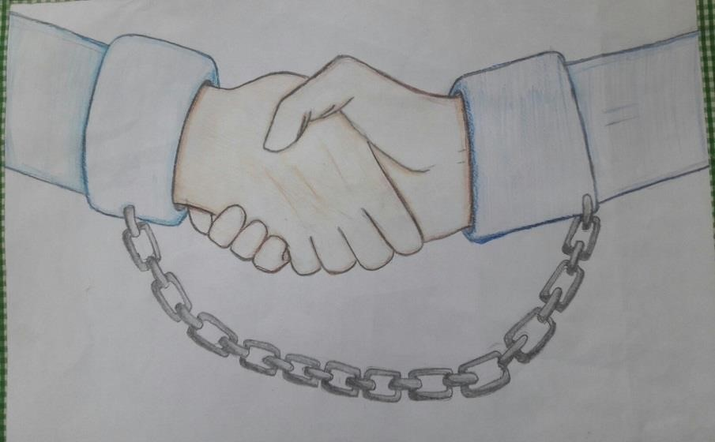

Заключение
Актуальность данного пособия обусловлена тем, что видеофильмы с применением цифровых инструментов, действительно повышают интерес к уроку. Посредством творческого мышления, эффективно формируется обратная связь на уроке, что позволяет обеспечить успешное достижение цели урока. Постепенный переход от бумажного портфолио учеников и учителей к более мобильному, цифровому решению учебного процесса, сказалась на всех учеников и учителей положительно. Творческое воображение в цифровом пространстве – это такой вид воображения, в ходе которого человек самостоятельно создает новые образы и идеи, представляющие определенную ценность. Эти идеи могут воплощаться в конкретные продукты творческой деятельности. Кроме того важно, чтобы просмотр видеоматериала не стал целью, а средством для решения образовательных задач. Использование видео ресурсов на уроках самопознания способствует улучшению обучения и развитию личностных качеств каждой уникальной личности. Преимуществом видео ресурсов является эмоциональная и творческая сила воздействия на учащихся. Уроки самопознания имеют свою специфику и отличаются от других уроков тем, что требуют формирования положительных, позитивных качеств, умений и навыков, необходимых для самостоятельного решения проблем. Поэтому, планируя уроки с использованием видеоматериалов, учителю следует тщательно продумывать коммуникативные задачи, выбор цифрового гайда нацеленные на совершенствование навыков творческого мышления и развитие речевой активности учащихся. Все упражнения или обсуждение увиденного должны быть направлены на закрепление духовно-нравственного потенциала каждого ученика. Только в этом случае видео ресурсы будут эффективными средствами обучения на уроке самопознания. Просмотр видеофильма лучше всего производить в том кабинете, где вы постоянно проводите занятия, это имеет свою положительную сторону.
При работе с видеоматериалом особое внимание было уделено подбору приемов, а также выбору цифровых инструментов, используемых на уроке самопознания. При проведении урока удачными оказались следующие моменты: умение учащихся работать в микро группах, умение отвечать на поставленные вопросы учителя /прием «Оформление коллажа»/, умение размышлять и анализировать /на приемах «Эссе», «Письмо» «Ключевые слова», Ассоциации»/, умение презентовать свою работу и задавать вопросы другим микро группам /на приемах «Живая беседа», «Синквейн»/. Что касается цифровых инструментов почти все инструменты были удачно подобрана к уроку. Практически все приемы критического мышления, могут применяться на всех уроках самопознания, так как они удобны тем, что позволяют охватить большой объем информации и строить собственные умозаключения. Также хочу отметить, что применяя данные методы при разборе просмотренного видеоматериала, с использованием цифрового гайда, учащиеся учатся:
- быть уверенным в себе;
- развивают творческое и информативное мышление;
- умеют видеть различия между хорошим и плохим, а также дедать выводы;
- учатся быть внимательными в самостоятельной, групповой работе;
- умеют согласовывать свои действия с другими;
- учатся раскрывать и развивать духовные ценности через познавательную и творческую работу на уроке.
Видео ресурсы как особый вид учебного фильма способны создать в классе атмосферу совместной познавательной деятельности, в которой даже невнимательный ученик становится внимательным. Ученикам необходимо приложить определённые усилия и старания. Поэтому использование определенных методических приемов в изучении видеоматериала на уроке самопознания способствует развитию познавательного интереса, активизирует мыслительную и речевую деятельность учащихся.
Хотелось бы подчеркнуть, что через следующие методы и приемы, применяемые на уроках самопознания, учитель:
- Создает атмосферу доверия и взаимного сотрудничества
- Благодаря видеоматериалу, учитель может наметить более глубокий, нравственно-духовный аспект рассматриваемой темы
- С помощью методов и приемов учитель может разнообразить свой урок
- Творческий подход к изучению видеоматериала на уроке самопознания имеет свой положительный эффект, так как учащиеся могли свободно участвовать в беседах и обсуждениях без примеси скованности, и ответы шли из глубины сердца.
Что же дает использование видеоматериала на уроке самопознания ученику? Предмет «Самопознание» отличается от остальных школьных предметов. Он не об окружающем мире, а о самом Человеке. Поэтому учитель самопознания должен применять прием, который будет глубже раскрывать тему данного урока и направлять учеников к дальнейшему поиску своего «Я». Очень было интересно узнать у учащихся, насколько интереснее изучать новую тему на уроке самопознания с видеоматериалом. Также особо хочу заметить, что именно применение цифровых инструментов на уроке самопознания дало яркую изюминку уникальности к данному занятию. Застенчивые ученики начали активно мыслить, высказывать свое мнение, сплоченно работать в группах. Также среди учеников заметно расширилось представление о понятиях «позитивная мысль», «позитивное мышление». С помощью активного применения видео ресурсов повысилось воспитание чувства ответственности за свои мысли, слова и действия. Учащиеся стали принимать активные участия во внеклассных мероприятиях, волонтерской деятельности школы, повысился интерес к изучению литературы в области самопознания и психологии. Завершая краткий обзор, применение основных цифровых инструментов и сервисов на уроке самопознания хочу отметить, что выбор инструмента, разработка цифрового контента или авторского электронного образовательного ресурса потребует от учителя определенных знаний и умений. Готовность педагога к применению новых решений – очень важный фактор успеха информатизации. Но не стоит забывать и про педагогическую целесообразность использования тех или иных средств информационно-коммуникационных технологий, цифровых ресурсов и сервисов Интернета на конкретном этапе урока.

Список литературы
Материалы из INTERNET:
  - Анимационного мультфильма «Луна» films.imhonet.ru/element/1208869
  - Короткометражный фильм «Цирк бабочек» https://myhit.org/film/13767/
  - мультфильм «Чем люди живы» по рассказу Льва Толстого https://www.youtube.com/watch?v=tMEU3Itwktk
  - Короткометражный фильм «Подтверждение» http://www.youtube.com/watch?v=jKjGb5I8Ka0
  - Анимационный фильм «Отец и дочь» http://www.youtube.com/watch?v=5A7t6Fdv8hQ
  - Мультфильм «Озарение» http://multyasha.com/korotkometrazhki/86ozarenie.html
  - Видеопритчи «Воробей» http://www.smisl-zhizni.ru/pritchi/71video/530-vorobei
  - Мультфильм «Барашек и Кролень» Источник. http://vneurochka.ru/articles/316706/
  - Социальный ролик «Бумеранг доброты» Источник. http://otzovik.com/review_86580.html
  - Видеопритча «О ценности жизни»
Источник: https://millionstatusov.ru/pritchi/tsennosti-zhizni.html
- Социальный видеоролик «Мой отец» https://www.youtube.com/watch?v=yTnI7ZP8xMk  - Отрывок из фильма «Ангел» Источник:  https://www.youtube.com/watch?v=GuF16H_XvZM | Источник:
13. Мультфильм «Не теряй времени» https://www.youtube.com/watch?v=hAHw_GbOhHw | Источник:
14. Социального видеоролик «Что-то больше...» https://www.youtube.com/watch?v=ecrsrzQ4V_M | Источник:
  - Анимационный мультфильм «Мы в ответе за тех кого приручили» Источник: https://www.youtube.com/watch?v=K1M7WMwpk1s
  - Видеоматериал «Мама и дочка» Источник: https://www.youtube.com/watch?v=ySgTc6wTb78

Материалы из книг:
- Матрос Д.Ш. Управление качеством образования на основе новых информационных технологий и образовательного мониторинга» педагогическое Общество России, М., 2001 г.
- Полат Е.С. Современные педагогические и информационные технологии в системе образования: учеб. пособие для студ. высш. учеб. заведений / Е.С. Полат, М.Ю. Бухаркина. — М.: Академия, 2007. — 368 с.
- Руденко Т.В. Дидактические функции и возможности применения информационно-коммуникационных технологий в образовании [электронный ресурс] / Т.В. Руденко. — Томск, 2006. — Режим доступа: http://ido.tsu.ru/other_res/ep/ikt_umk/
- Мукажанова Р.М.,Омарова Г.А. Методика преподавания дисциплины «Самопознание» в школе. Учебно-методическое пособие для учителей.
– Алматы: ННПООЦ «Бөбек», 2013. -176с
- Амонашвили Ш.А. Школа Жизни. Теория и практика. Педагогичес кая мастерская Шалвы Амонашвили. М.: Дрофа, 2010. — 176 с. sibac.info/test-golosovalki/355-...
- Методика создания и применения современных видеоматериалов в деятельности образовательного учреждений
- Методика использования учебных видеофильмов на уроках английского языка ikt.kpschool.ru/index.php?lid=...
- Роберт И.В., Панюкова С.В., Кузнецов А.А., Кравцова А.Ю. Информационные и коммуникационные технологии в образовании: Учебнометодическое пособие для педагогических вузов. – М.: Изд-во ИИО РАО, 2006. – 259 с.
- Панюкова С.В. Цифровые инструменты и сервисы в работе педагога. Учебно-методическое пособие. – М,: Изд-во «Про-Пресс», 2020. – 33 с.

